CMS. Что это такое и зачем она нужна?
CMS (англ. Content Management System) или «Система управления контентом» - это объемный массив данных, который представляет собой набор инструментов для создания сайта и управления им. По сути это сайт предназначенный для работы с основным сайтом на который будут заходить пользователи в интернете. Для более простого восприятия вами я называю ее «Админ-панелью», но в работе этот термин не используется.
Для примера.
Вот так выглядят товары в интернет-магазине в CMS
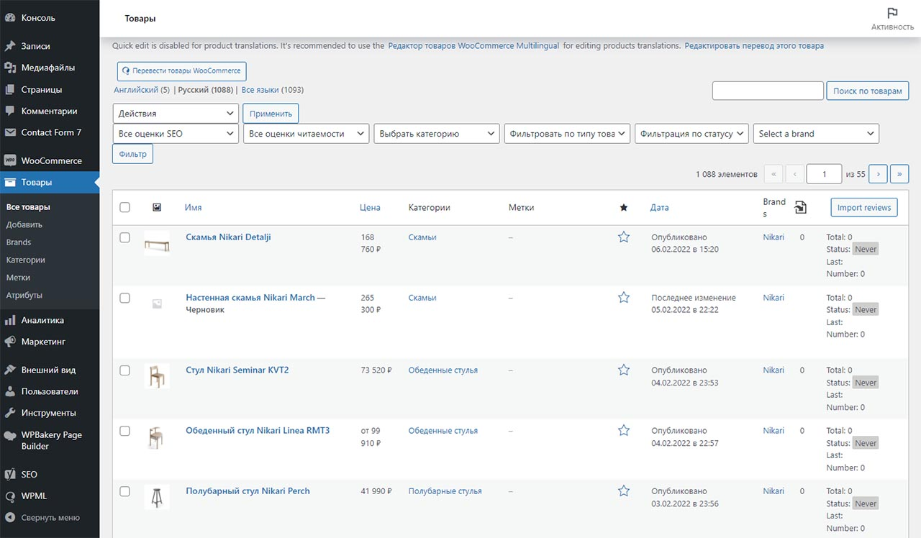
А вот так эти же товары выглядят на сайте, где их будут покупать пользователи
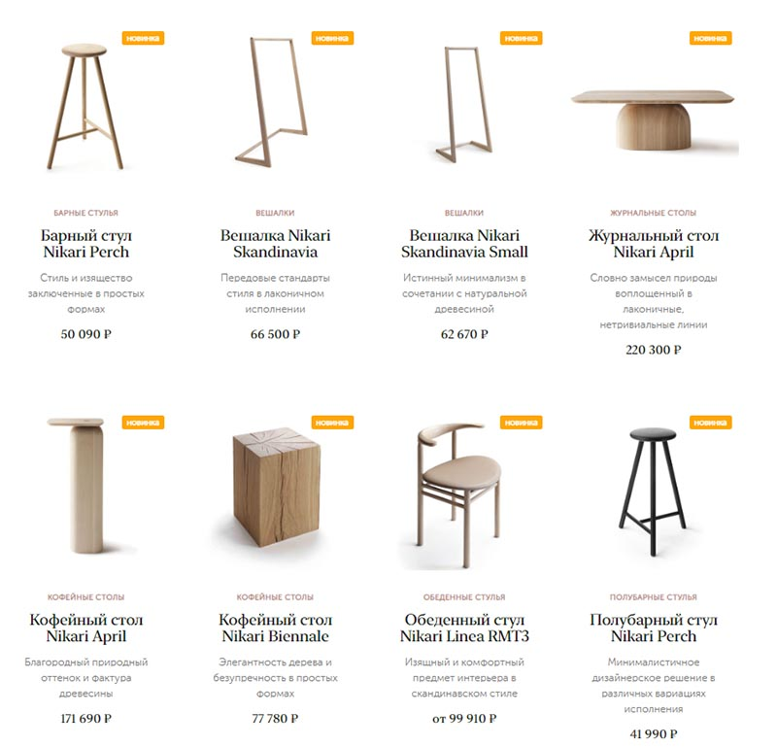
Чаще всего в CMS все делается путем добавления шаблонных страниц: страница новостей, страница карточки товара, страница каталога и т.п. Получается, что основа каждой карточки товара будет выглядеть одинаково, а меняться будет только текстовая часть и фотографии.
После того как программисты полностью заканчивают работу с шаблонами сайта и отдельными статичными страницами, заказчик может самостоятельно наполнять сайт контентом или нанимать для этого контент-менеджеров. Это упрощает работу всем, т.к. практически полностью исключает взаимодействие между тремя людьми (заказчик – программист – контент-менеджер – заказчик) и оставляет только взаимодействие между заказчиком и контент-менеджером, что упрощает работу и не создается «глухой телефон». Программисты подключаются уже в крайнем случае, для доработки каких-то технических моментов. В процессе создания контента программисты уже не участвуют.
Давайте разберем по пунктам:
- При работе в CMS вам не требуются знания языков программирования;
- Вся работа происходит в графическом интерфейсе, чаще всего интуитивно понятном;
- Контент-менеджер не работает с визуальной составляющей страниц сайта. Исключение – фото контент, который вы загружаете;
- Внутри каждой CMS (исключением могут быть самописные CMS) есть документация по работе с ней, поэтому в случае исполнения сложных задач всегда можно воспользоваться кнопкой «Помощь»;
- Система присвоения ролей в CMS позволяет заказчику настраивать доступ только в те разделы, с которыми должен работать контент-менеджер. Поэтому не пугайтесь, если при входе в уже знакомую вам CMS вы не увидите полного ее функционала – скорее всего, от вас его просто скрыли.

CMS в разговорной речи часто называют «движком сайта».
Вы можете услышать такой вопрос: «На каких движках вы работали ранее?»
Ответом на него будет перечисление всех CMS которые вы встречали в своей работе или учебе.

Наиболее востребованные CMS на сегодняшний день.
WordPress (WP)
На этом движке сегодня пишут абсолютно любые сайты. По рейтингам эта CMS занимает лидирующее место среди их общего списка. Это может быть личный блог или онлайн-магазин, сервис доставки еды или сайт юридической фирмы. Удобная и интуитивно понятная рабочая панель, с возможностью добавления в нее практически любого функционала за счет добавления плагинов.
PS. Выше вы видите скрин как раз с CMS WordPress.
Минусами этого движка может быть избыточная перегруженность разными плагинами, которые отвечают за какие-то действия на сайте, из-за чего сам сайт может работать с задержкой (долго загружаться). Заказчик может не ограничить ваш доступ в CMS, и вы увидите всю рабочую панель CMS, не пугайтесь и двигайтесь в рамках Технического задания.
По пятам за WordPress идет Joomla
В нашем обучении мы не будем рассматривать этот движок, так как его логика скопирована с WordPress, а заказов с ним в последнее время на бирже не много.
Если видите заказ, где CMS указана Joomla, смело описывайте в резюме (сопроводительном письме) свою работу на WordPress.
Drupal
На этом движке чаще всего пишут сайты учебных учреждений, крупных журналов, государственные организации или крупные корпорации. Эта CMS с более сложной структурой, в которой все настройки задаются программистом, работающим в штате компании. Поэтому при работе с сайтами на таком движке у вас будет скрупулезно продуманное техническое задание и жесткая проверка выполненной работы. Так как движок настраивается под исключительные нужды каждого отдельного сайта, мы не изучаем его в нашей программе. И такие заказы на биржах встречаются очень редко.
Битрикс (Bitrix)
Один из самых популярных движков у российских сайтов. Знаете почему? Потому что он платный, по сравнению со всеми остальными CMS, описанными ранее. Программисты получают % от продажи этого движка, соответственно, чаще предлагают заказчикам использовать именно его. Но не только поэтому он является лидером в списке заказов на биржах фриланса. Это огромная махина, которая включает в себя множество приложений и программ для управления большими интернет-магазинами. Этот вариант подходит для тех, кто ведет по-настоящему серьезный бизнес.
Минус этого движка – внушительные объемы информации, которые свалятся на вас в процессе изучения этой CMS и дальнейшей работы в ней. Очень многое покажется вам неудобным, не логичным и запутанным, но рынок диктует свои правила и нам придется изучить этого монстра.
Победой над ним будет сертификат, выданный вам после прохождения обучения непосредственно на сайте Битрикс. Если в вашем портфолио не будет прикреплен сертификат Битрикс, то, скорее всего, заказчик даже не обратит внимание на ваш отклик. В соответствующем уроке по Битриксу мы полностью пройдем с вами все пути получения сертификата.
Magento
Это дорогой движок, и он имеет более узкую специализацию. Скорее всего, вы не встретите заказов с этой CMS на российских биржах фриланса. Это машина, которая работает на очень крупные организации. Например, сайты Nike, Ford и Coca-Cola, написаны именно на этом движке. Для такого сложного продукта нужно писать отдельное полноценное обучение.
Opencart
Эта CMS очень популярна у небольших интернет-магазинов. Интерфейс простой и интуитивно понятный. Этот движок мы так же не рассматриваем в данном курсе. Он имеет достаточно интуитивную рабочую панель и последнее время он не часто встречается на биржах фриланса.
ModX (Evolution и Revolution)
Для этой CMS у нас отведен отдельный урок, так как она часто встречается в заказах. Многие компании по веб-разработке выбрали именно этот движок и работают с ним на постоянной основе. И такие компании очень часто прибегают к услугам контент-менеджеров на удаленной основе, потому что им не выгодно держать их в штате сотрудников. CMS проста в использовании и имеет несколько удобных фишек для работы с контентом.

Есть еще множество других CMS, но они не пользуются такой массовой популярностью и крайне редко встречаются в заказах. Даже если вы видите заказ с неизвестной вам CMS не бойтесь на него откликаться, вам предоставят полноценное техническое задание по работе с ней.
Отдельно хочу выделить CMS-конструктор Тильда (есть и другие ее аналоги: Vigbo, Wix, Flexbe и прочие). Сейчас он очень сильно набирает обороты из-за того, что появилось очень много мелких одностраничных сайтов, где вся информация отображается на единственной странице. Вам просто нужно листать и листать вниз, пока вы все не прочитаете. Это могут быть продажи курсов, презентация личного бренда, портфолио работ и так далее. Такие конструкторы заказчики используют самостоятельно и, чаще всего, не пользуются услугами контент-менеджеров. Да там и контента то нет по сути. Эту CMS хорошо использовать на старте бизнеса, когда ты еще не понимаешь кем будешь, когда вырастешь, а вкладывать большие деньги в мечту страшно. Но бывают исключения и сложные сайты так же пишут на CMS-конструкторах, поэтому не стесняемся откликаться на такие заказы.
Ну и напоследок всеми любимые Ozon, Wildberries, Alibaba и прочие маркетплейсы и громадные службы доставки типа СберМаркет. Такие сайты написаны на самописных CMS т.к. потребности таких сайтов выходят на качественно новый уровень. Таким сайтам важно иметь в арсенале только то, что им нужно для работы без дополнительного «информационного шума».
Для работы в любой самописной CMS предусмотрено четко прописанное техническое задание, поэтому смело можете брать такие заказы.
Если вы видите заказ без указания CMS, но есть прямая ссылка на сайт, то покажите себя профессионалом в своем деле. Воспользуйтесь специализированным сайтом для определения CMS.
https://itrack.ru/whatcms/
Просто введите адрес нужного вам сайта и нажмите кнопку «Определить CMS»
Так вы сможете подготовиться к переписке с заказчиком и уже заранее будете знать нюансы работы с его сайтом.
Ну и для наглядности. Рейтинг всех CMS 2021 года.
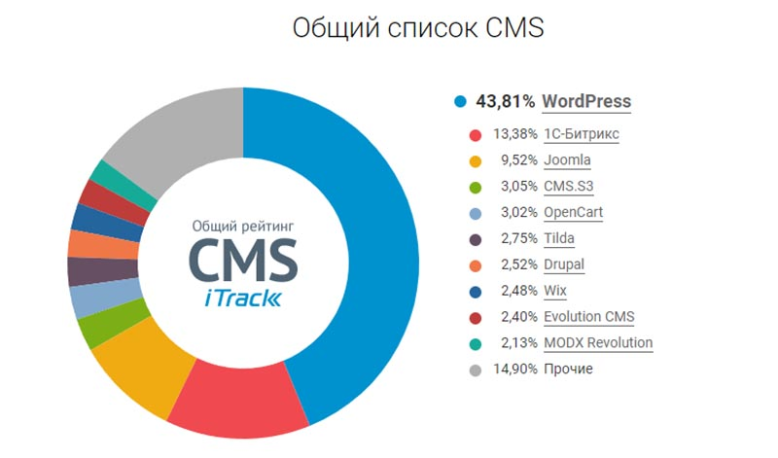
Так что же объединяет все эти CMS, как перестать бояться этот огромный список и, на первый взгляд, сложную структуру административной панели?
Все просто – вам не нужны ВСЕ эти кнопки. В работе контент-менеджера зачастую используется 1-2, максимум 4 вкладки в зависимости от того, какой контент вы добавляете на сайт. Структура всех CMS создана в виде папок, в которых хранятся уже отдельные страницы. Иерархия в каждой CMS выстраивается по-разному, но суть всегда одинаковая. Вы поймете это с практикой, и работа с новыми движками не будет вас пугать. Плюс у вас под рукой всегда будет техническое задание от заказчика с объяснением как работать в конкретной CMS.
Все следующие уроки в этом блоке будут посвящены изучению популярных CMS на российских биржах фриланса. Поехали!

